UNIDAD 1
”Los inicios de la Modernidad”
Guía n°2 HISTORIA Octavos básicos

Nombre: |  | Curso: | 8 A B C | Fecha | 30/3/2020

INSTRUCCIONES:
-Toma apuntes de las principales ideas en tu cuaderno (puedes imprimir la guía y luego pegarla en tu cuaderno)
-Destaca las ideas principales, si tienes alguna duda, que no puedas resolver, escríbeme al correo y con gusto te ayudaré.
-Complementa tu estudio los videos sugeridos.
-Responde las preguntas que están al final de la guía.
Opcional: Puedes subir la nota de tu primera calificación, con las respuestas de al final, o enviándome un resumen del contenido en un mapa conceptual o grabando un video de 2 minutos mínimo explicándome lo que has aprendido, a modo de disertación. A mi correo ximena.aravena@elar.cl

Objetivos: Analizar, apoyándose en diversas fuentes, la centralidad del ser humano y su capacidad de transformar el mundo en las expresiones culturales del Humanismo y del Renacimiento.
Contenidos: Los Inicios de la Modernidad, Humanismo, Reforma y el Choque de dos Mundos

ITEM I.- LA EDAD MODERNA
Tradicionalmente se considera como el periodo de la historia europea que sigue a la Edad Media y que comienza con la caída del Imperio romano de Oriente (1453) y termina con el inicio de la Revolución francesa (1789).
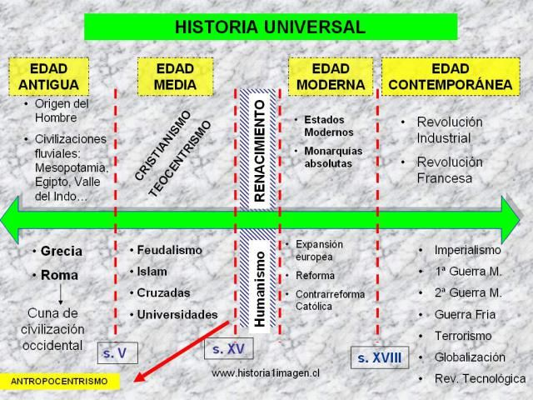

El sentido Antropocéntrico de la vida. (antropo=hombre/céntrico=centro)
- La naturaleza y el hombre, fueron, en la Edad Moderna, los objetivos centrales de los estudios científicos y literarios, así como de la admiración artística, en todas sus ramas.
Mientras que, en la Edad Media, la vida era considerada como un tránsito, en el que se buscaba el camino verdadero hacia la felicidad eterna (el cielo), en la Edad Moderna, especialmente con el Renacimiento, el hombre, sin abandonar su religión, busca su felicidad terrenal. Hay una concepción antropocéntrica de la vida.
El hombre de la Edad Moderna quiere vivir plenamente, persiguiendo la fortuna, buscando la fama y el triunfo en el mundo terrenal.
B) El carácter individualista del hombre moderno. la concepción antropocéntrica, hizo del hombre moderno un tanto egoísta, otorgándole un comportamiento individualista.
El triunfo dejo ser colectivo y gremial, si no, más bien, se tornó en un logro individual. Para ello fue necesario, el desarrollo de la personalidad, mediante la formación literaria y artística, con destrezas y habilidades que los distinguieron de los demás. Siendo la riqueza y la fama, el objetivo del hombre moderno, la competencia se hizo inevitable, lo cual permitió que alcanzaron esta meta, hombres de gran talento, como en el caso de los renacentistas, que estudiaron más adelante.
C) El Encumbramiento de las Monarquías Absolutistas. La decadencia del Feudalismo, la inestabilidad económica y los problemas sociales de la época, fueron los intereses comunes que le dieron unidad a todas las clases sociales, para apoyar la monarquía, como un posible remedio para todos sus males. Fueron los burgueses ricos, cultos y con ambiciones políticas, los que apoyaron, con todos sus recursos, al encumbramiento de las monarquías.
D) El Progreso artístico, literario y científico, al impulso de los renacentistas, los grandes descubrimientos geográficos y el auge económico de las monarquías, se desarrollaron notablemente las artes, las letras y las ciencias.
Pero fueron los siglos XVII y XVIII, los que experimentaron un progreso intelectual asombroso, especialmente en las ciencias y la Filosofía. Como ejemplo de este progreso intelectual tenemos a los filósofos y enciclopedistas franceses, que, con sus ideas avanzadas de libertad, Igual y fraternidad, prepararon el advenimiento de la Edad Contemporánea, previa a la Revolución Francesa.
Los Acontecimientos más importantes de la Edad Moderna
- La Edad Moderna nos ofrece un conjunto de acontecimientos importantes y fascinantes:
- Los grandes avances científicos y tecnológicos al inicio de la Edad Moderna.
- Los grandes descubrimientos geográficos, que permitió el conocimiento de la mayor parte de la superficie terrestre.
- El Renacimiento, es decir, el florecimiento de las Artes y las Letras en Europa Occidental, así como la trascendencia de la Reforma y la Contrarreforma religiosas.
- La formación de las grandes monarquías europeas y los nuevos Estados del Siglo XVIII.
- El desarrollo cultural de la Edad Moderna.
La centralidad del ser humano en el quehacer intelectual y artístico
Entre los siglos XV y XVI, la sociedad europea experimentó transformaciones en diversos ámbitos. Después de las cruzadas de los siglos XI y XII, se reactivó el comercio en Europa occidental, lo que favoreció a ciertas ciudades de la actual Italia, como Venecia, Roma y Florencia, que se ubicaban en un punto comercial estratégico. En estas ciudades se desarrollaron, entre los siglos XIV y XVI, los movimientos artísticos conocidos como Humanismo y Renacimiento, los cuales se difundieron posteriormente al resto de Europa.

El ser humano desde la visión humanista
Uno de los principales cambios que se produjeron en la Edad Moderna fue el desarrollo del movimiento intelectual conocido como humanismo. Los humanistas revaloraron las civilizaciones griega y romana como sociedades en las que la cultura había alcanzado su máxima expresión. A partir de esta apreciación, elaboraron una imagen de ser humano que expresaron fundamentalmente en las obras literarias de la época.
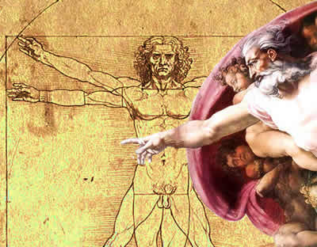
El interés de los humanistas por la Antigüedad grecorromana los condujo a llamar “Renacimiento” al periodo que les tocó vivir, pues suponían que el legado grecorromano se habría perdido durante la Edad Media. A partir de entonces, se comenzó a utilizar la división de la historia europea propuesta por Cristóbal Cellarius, compuesta por tres etapas: Edad Antigua, Edad Media y Edad Moderna. Posteriormente se agregó a esta periodización la Edad Contemporánea que abarca hasta nuestros días. Esta división aún se mantiene vigente en la periodización tradicional de la historia occidental.

Humanismo: movimiento intelectual surgido en Florencia, entre los siglos XIV y XV, que revaloró la cultura de la Antigüedad grecorromana, centrado en la razón del hombre para buscar el porqué de todas las cosas, no quedándose con la respuesta cristiana de Teocentrismo (basado en Dios), comenzando a poner en duda todo, en el área de la ciencia, la historia, cartografía, etc.
Renacimiento artístico Durante los siglos XV y XVI, en Florencia y Roma, diversos artistas, entre ellos pintores, escultores, arquitectos y músicos, pretendieron integrar en sus obras las ideas del humanismo y la Antigüedad grecorromana, basado en la belleza y la naturaleza, lo que dio origen a lo que se conoce como Renacimiento artístico.

El nacimiento de Venus del pintor renacentista Sandro Botticelli.
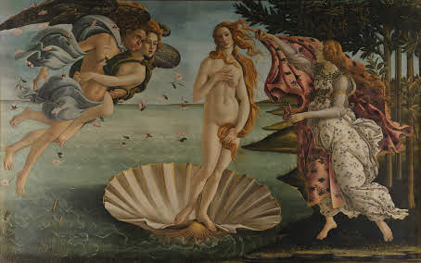
Este cuadro fue en su tiempo una obra revolucionaria por cuanto presentaba sin tapujos un desnudo no justificado por ningún componente religioso, así como un tema mitológico procedente de la cultura clásica grecorromana anterior al cristianismo, lo que suponía la plena aceptación del nuevo humanismo renacentista alejado del oscurantismo medieval.

LA IMPRENTA
Durante la Edad Media la producción de libros se concentraba principalmente en los monasterios, donde los monjes copiaban, con pluma y tinta, obras de autores griegos, romanos y cristianos. Esta situación comenzó a cambiar cuando, a mediados del siglo XV, el orfebre alemán Johannes Gutenberg, perfeccionó la imprenta en Occidente mediante el uso de tipos móviles.
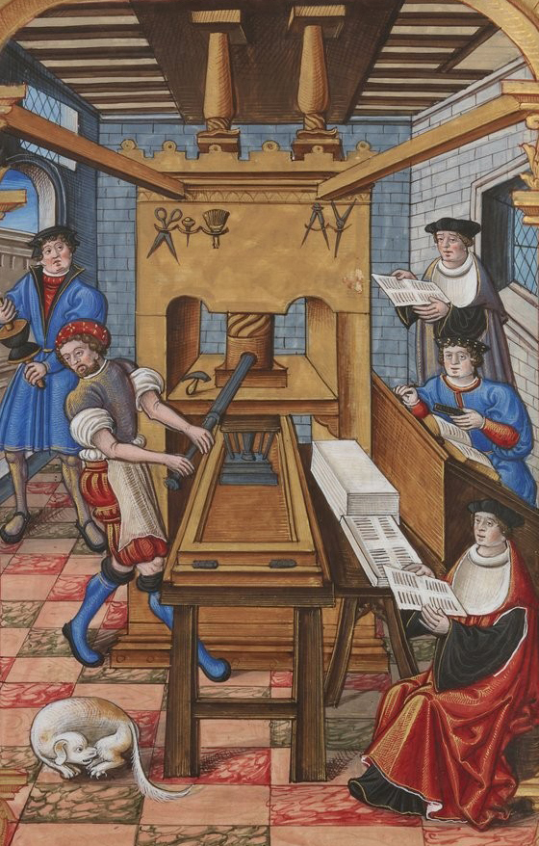
La ciencia moderna
Durante la Edad Media, los estudios de anatomía y astronomía se habían fundado en interpretaciones provenientes de la Antigüedad, sin embargo, eran controlados por la Iglesia. Entre los siglos XVI y XVII, esta situación comenzó a cambiar gracias a la difusión del pensamiento humanista. A partir de entonces, los estudios sobre el ser humano y la naturaleza se basaron en métodos científicos, lo que dio origen a la ciencia moderna.

Método científico:
Conjunto de procedimientos que permiten acceder al conocimiento a través de la razón, la observación y la experimentación.

En las universidades medievales se utilizó la escolástica como método de estudio. Esta se basaba en los postulados de los filósofos de la Antigüedad para intentar comprobar teóricamente la verdad de la doctrina cristiana (tratar de coordinar la razón junto con la fe). El principal representante de la escolástica fue Tomás de Aquino, quien integró el pensamiento de Aristóteles a las reflexiones cristianas.

“Lo mismo despiertos que dormidos nunca debemos persuadirnos más que por la evidencia de nuestra razón. Observad que digo evidencia de nuestra razón y no de nuestra imaginación ni de nuestros sentidos. Aunque vemos el Sol muy claramente no por eso afirmamos que sea del tamaño de que lo vemos […]. La razón, ya que no nos dice la verdad o la falsedad de lo que así percibimos, nos dice, al menos que todas nuestras ideas o nociones deben tener algún fundamento de verdad; porque no es posible que Dios, que es la perfección y la suma verdad, las hubiera puesto en nosotros siendo falsas”. Descartes, René (Leiden, 1637). Discurso del método.
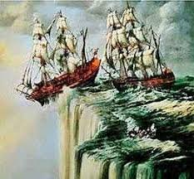
LA TIERRA NO SIEMPRE SE PENSÓ REDONDA…
Durante la Edad Media, el modelo de universo aceptado era el de Ptolomeo (100-170), científico grecoegipcio. Ptolomeo, basado en las ideas de Platón y Aristóteles, creó un modelo del universo en el que la Tierra se hallaba estática, y tanto el Sol como los planetas giraban a su alrededor: TEORÍA GEOCÉNTRICA.
El uso del método científico originó conocimientos en ámbitos como la física, la matemática, la biología y la química, algunos de los cuales contradijeron los postulados de la Iglesia.
Casos representativos fueron los del astrónomo polaco Nicolás Copérnico (1473-1543) y del italiano Galileo Galilei (1564-1642). Copérnico elaboró LA TEORÍA HELIOCÉNTRICA; es decir que la Tierra no era el centro del Universo, sino que el Sol, y alrededor de él giraban todos los planetas incluida la Tierra. Esta teoría fue presentada al papa Clemente VII en 1533, pero fue rechazada por la Iglesia e incluida en la lista de libros prohibidos en 1616. Más tarde, Galilei se basó en los estudios de Copérnico para dar origen a la astronomía moderna, razón por la que fue condenado por la Inquisición.
“Por cuanto tú, Galileo […] fuiste denunciado, en 1615, a este Santo Oficio, por sostener como verdadera una falsa doctrina enseñada por muchos, a saber: que el Sol está inmóvil en el centro del mundo y que la Tierra se mueve y posee también un movimiento diurno […]; por eso este sagrado tribunal […] califica las dos proposiciones de la estabilidad del Sol y del movimiento de la Tierra, según los calificadores teológicos, como […] absurda, filosóficamente falsa y, teológicamente considerada, por lo menos, errónea en la fe”.
Sentencia dictada a Galileo Galilei el 22 de junio de 1633 por el Tribunal del Santo Oficio.
En 1992 la Iglesia admitió su error respecto de la condena a Galileo

¿QUE APRENDIMOS?
- Durante los siglos XI y XII, las Cruzadas permitieron la reapertura de las rutas comerciales entre Europa y Oriente. La reactivación del comercio favoreció a ciertas ciudades de la actual Italia, ubicadas en un punto intermedio del tránsito entre Europa y Oriente, como Venecia, Roma y Florencia. En estas se desarrollaron, entre los siglos XIV y XVI, los movimientos conocidos como humanismo y Renacimiento artístico, desde donde se difundieron al resto de Europa.
- Los representantes del humanismo manifestaron un especial interés por la Antigüedad grecorromana, razón por la cual hicieron lectura de las obras clásicas. El análisis de estas les permitió reconocer en las capacidades humanas, como la razón y la observación, la posibilidad de acceder al conocimiento y cuestionar las verdades establecidas a través de la doctrina religiosa. Además, constataron que muchas de las situaciones y conductas humanas que observaban habían sido descritas ya hace más de mil años antes por los autores griegos y romanos. A partir de estas conclusiones, desplazaron el foco de atención de sus estudios desde la doctrina religiosa hacia el ser humano y la naturaleza, y situaron al ser humano europeo como un ser universal.
- Los autores del Renacimiento artístico intentaron representar en sus obras ideas del humanismo y la Antigüedad grecorromana. A partir de estas, promovieron la contemplación de la naturaleza y persiguieron un conocimiento riguroso de los postulados del arte clásico. En consecuencia, incorporaron en sus obras ideas como la noción de belleza clásica y diversas técnicas de representación.
- A mediados del siglo XV, el orfebre alemán Johannes Gutenberg perfeccionó la imprenta en Occidente mediante el uso de tipos móviles. Esta técnica facilitó la producción de textos escritos y la difusión del pensamiento humanista.
- La difusión del pensamiento humanista favoreció el desarrollo científico entre los siglos XVI y XVII. Uno de los principales aportes a la ciencia de la época fue el método científico. A partir de este se reconoció la experiencia, la observación y el razonamiento como capacidades humanas que permitirían conocer la naturaleza. Sin embargo, las ideas basadas en la doctrina religiosa no dejaron de tener influencia.

ITEM II.- PRÁCTICA GUIADA
Complementa tu estudio viendo los siguientes videos
Renacimiento y Humanismo
https://www.youtube.com/watch?v=NILWf4UaJAo
Humanismo, Renacimiento y Reforma Protestante
https://www.youtube.com/watch?v=HQ2cxP-j6A4

ITEM III.- PRÁCTICA AUTÓNOMA Y PRODUCTO

Contesta las siguientes preguntas de acuerdo a lo que has aprendido (recuerda que es una oportunidad para subir tu nota de la primera evaluación, también puedes grabar tus respuestas en un video y enviarlas a mi correo)

1.- ¿Cuál es la diferencia entre el Teo centrismo y el antropocentrismo?
____________________________________________________________________________________________________________________________________________________________________________________________________________________________________________________________________________________________________________________________________________________________

2.- ¿Por qué crees tú que fue tan importante la creación de la Imprenta de tipos móviles realizada por Johannes Gutenberg para este nuevo pensamiento antropocéntrico?
____________________________________________________________________________________________________________________________________________________________________________________________________________________________________________________________________________________________________________________________________________________________

3.- ¿En qué se diferencia la concepción del arte medieval y el nuevo arte Renacentista?
____________________________________________________________________________________________________________________________________________________________________________________________________________________________________________________________________________________________________________________________________________________________

4.- ¿Cómo se configura la nueva Organización política basada en las Monarquías Absolutas?
____________________________________________________________________________________________________________________________________________________________________________________________________________________________________________________________________________________________________________________________________________________________

5.- ¿Por qué la Iglesia estaba en contra de estas nuevas ideas del Método Científico en la búsqueda de respuestas?
_____________________________________________________________________________________________________________________________________________________________________________________________________________________________________________________________________

6.- ¿Por qué Nicolás Copérnico fue condenado por la Santa Inquisición y cuando es perdonado?
____________________________________________________________________________________________________________________________________________________________________________________________________________________________________________________________________________________________________________________________________________________________

